|  |
| --- |
| \\192.168.1.2\Secretaria\2019\Logo_HMS.png  **Colégio Hamilton Moreira da Silva**  **Aluno (a):\_\_\_\_\_\_\_\_\_\_\_\_\_\_\_\_\_\_\_\_\_\_\_\_\_\_\_\_\_\_\_\_\_\_\_\_\_\_\_\_\_\_\_\_ Nº \_\_\_\_\_\_\_ Série: 8ºAno**  **Professor: Vanderson Melo Data\_\_\_\_\_ / \_\_\_\_\_\_ / \_\_\_\_\_\_\_** |

**Atenção!**

**Entregar até o dia 16/04/2025, valendo 1,0 ponto.**

1. Observe o mapa abaixo e responda as questões a seguir:

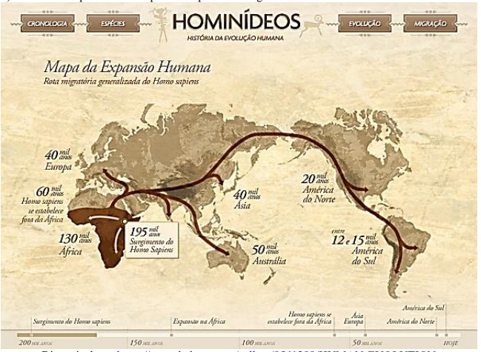

a) Qual o tema do mapa?

\_\_\_\_\_\_\_\_\_\_\_\_\_\_\_\_\_\_\_\_\_\_\_\_\_\_\_\_\_\_\_\_\_\_\_\_\_\_\_\_\_\_\_\_\_\_\_\_\_\_\_\_\_\_\_\_\_\_\_\_\_\_\_\_\_\_\_\_\_\_\_\_\_\_\_\_\_\_\_\_\_\_\_\_\_\_

b) Observando o mapa, em qual época ocorre o surgimento do Homo sapiens? Em qual lugar?

\_\_\_\_\_\_\_\_\_\_\_\_\_\_\_\_\_\_\_\_\_\_\_\_\_\_\_\_\_\_\_\_\_\_\_\_\_\_\_\_\_\_\_\_\_\_\_\_\_\_\_\_\_\_\_\_\_\_\_\_\_\_\_\_\_\_\_\_\_\_\_\_\_\_\_\_\_\_\_\_\_\_\_\_\_\_

c) Segundo o mapa qual foi a rota usada pelo Homo sapiens para chegar a América? Em qual época ele chega à América do Sul?

\_\_\_\_\_\_\_\_\_\_\_\_\_\_\_\_\_\_\_\_\_\_\_\_\_\_\_\_\_\_\_\_\_\_\_\_\_\_\_\_\_\_\_\_\_\_\_\_\_\_\_\_\_\_\_\_\_\_\_\_\_\_\_\_\_\_\_\_\_\_\_\_\_\_\_\_\_\_\_\_\_\_\_\_\_\_

d) Porque foi possível para o Homo sapiens utilizar a rota destacada pelo mapa para chegar à América? Qual fator climático ocorria no planeta naquela época?

\_\_\_\_\_\_\_\_\_\_\_\_\_\_\_\_\_\_\_\_\_\_\_\_\_\_\_\_\_\_\_\_\_\_\_\_\_\_\_\_\_\_\_\_\_\_\_\_\_\_\_\_\_\_\_\_\_\_\_\_\_\_\_\_\_\_\_\_\_\_\_\_\_\_\_\_\_\_\_\_\_\_\_\_\_\_

2. Explique o que é migração?

3. Explique a diferença entre a migração interna e a migração externa.

4. **Quais são as principais causas das migrações?**

**5.** O que são refugiados?

6. Como a xenofobia pode afetar os migrantes?

7. Explique por que a globalização é um estímulo à migração internacional.

8. Comente pelos menos duas características da população mundial.

9. O que é um Estado?

10. O que define um território?

11. O que é uma nação?

12. O que é o capitalismo?

13. Por que o Muro de Berlim foi um símbolo da Guerra Fria?

14. O que foi a Guerra Fria?

15. Complete o quadro com informações sobre o capitalismo e o socialismo, identificando algumas diferenças entre esses sistemas econômicos e sociais.

|  |  |  |
| --- | --- | --- |
| Aspectos importantes | Capitalismo | Socialismo |
| Propriedade dos meios de produção |  |  |
| Regulação da economia |  |  |